ROK 2007

Zadanie 7. (0-1)/2007
Długość trasy na mapie w skali 1 : 10 000 000 jest równa 7,7 cm. W rzeczywistości trasa ta ma długość

A. 7,7 km B. 77 km C. 770 km D. 7700 km
Informacje do zadań 9. i 10.
Na rysunkach przedstawiono flagi sygnałowe Międzynarodowego Kodu Sygnałowego używanego do porozumiewania się na morzu.

I
II
III
IV

Zadanie 9. (0-1)/2007
Który z przedstawionych rysunków flag ma 4 osie symetrii?

A. I B. II C. III D. IV

Zadanie 10. (0-1)/2007
Który z przedstawionych rysunków flag nie ma środka symetrii?

A. I B. II C. III D. IV

Informacje do zadań 11. i 12.
Poważnym problemem są zanieczyszczenia Bałtyku substancjami biogennymi. Diagramy przedstawiają procentowy udział państw nadbałtyckich w zanieczyszczeniu Morza Bałtyckiego związkami azotu (diagram a) i związkami fosforu (diagram b) w 1995 roku.
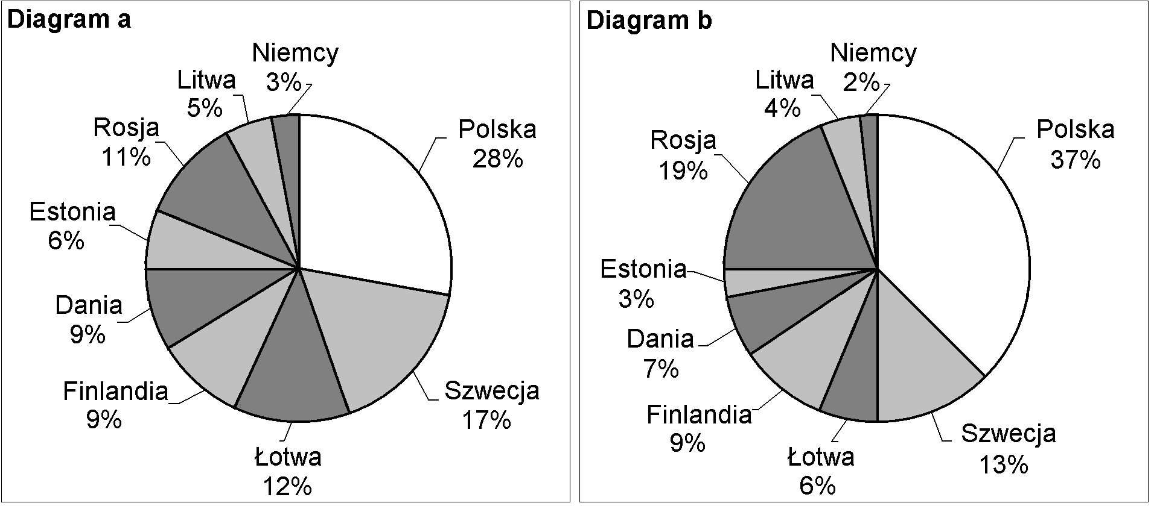
Na podstawie: www.naszbaltyk.pl
Zadanie 11. (0-1)/2007
Procentowy udział Polski w zanieczyszczeniu Bałtyku związkami azotu w 1995 r. był taki, jak łącznie krajów

A. Szwecji i Rosji. B. Rosji i Łotwy.
C. Danii i Finlandii. D. Rosji i Finlandii
Zadanie 12. (0-1)/2007
Czworo uczniów podjęło próbę ustalenia na podstawie diagramów, czy w 1995 roku do Bałtyku trafiło z obszaru Polski więcej ton związków azotu czy związków fosforu. Oto ich odpowiedzi:
Bartek – Trafiło więcej ton związków fosforu.
Ewa – Trafiło więcej ton związków azotu.

Tomek – Do Bałtyku trafiło tyle samo ton związków azotu co fosforu.
Hania – Nie można obliczyć, bo brakuje danych o masie zanieczyszczeń poszczególnymi związkami.

Kto odpowiedział poprawnie?

A. Ewa B. Tomek C. Bartek D. Hania
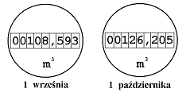

Informacje do zadań 17. i 18.
Rysunki przedstawiają wskazania wodomierza w dniach 1 września i 1 października.

Zadanie 17. (0-1)/2007
Oblicz, zaokrąglając do całości, ile metrów sześciennych wody zużyto od 1 września do 1 października.

A. 16 m³ B. 17 m³ C. 18 m³ D. 22 m³

Zadanie 18. (0-1)/2007
Pierwszego października wodomierz wskazywał 126,205 m³. Jakie będzie wskazanie tego wodomierza po zużyciu kolejnych 10 litrów wody?

A. 136,205 m³ B. 127,205 m³ C. 126,305 m³ D. 126,215 m³

Zadanie 19. (0-1)/2007
Objętość (V) cieczy przepływającej przez rurę o polu przekroju S oblicza się według wzoru V = Sv_{c} t, gdzie v_{c} oznacza prędkość przepływu cieczy, t – czas przepływu. Który wzór na prędkość cieczy przepływającej przez rurę jest rezultatem poprawnego przekształcenia podanego wzoru?

A. v_{c} = $\frac{V}{\text{St}}$ B. v_{c} = $\frac{\text{St}}{V}$ C. v_{c} = VSt D. v_{c} = $\frac{S}{\text{Vt}}$

Zadanie 20. (0-1)/2007
Rodzice Jacka kupili 36 butelek wody mineralnej o pojemnościach 0,5 litra i 1,5 litra. W sumie zakupili 42 litry wody. Przyjmij, że x oznacza liczbę butelek o pojemności 0,5 litra, y – liczbę butelek o pojemności 1,5 litra. Który układ równań umożliwi obliczenie, ile zakupiono mniejszych butelek wody mineralnej, a ile większych?

A.$\begin{aligned}\left\{x+y=\text{42} | \right.\end{aligned}$ B.$\begin{aligned}\left\{x=\text{36}−y | \right.\end{aligned}$ C.$\begin{aligned}\left\{x+y=\text{36} | \right.\end{aligned}$ D.$\begin{aligned}\left\{x=\text{42}−y | \right.\end{aligned}$
Zadanie 28. (0-2)/2007
Do początkowo pustych wazonów, takich jak przedstawione na rysunkach, jednakowym i równomiernym strumieniem wpływała woda.

Na wykresach I – IV przedstawiono schematycznie charakter zależności wysokości poziomu wody w wazonie od czasu jego napełniania. Pod każdym wazonem wpisz numer odpowiedniego wykresu.

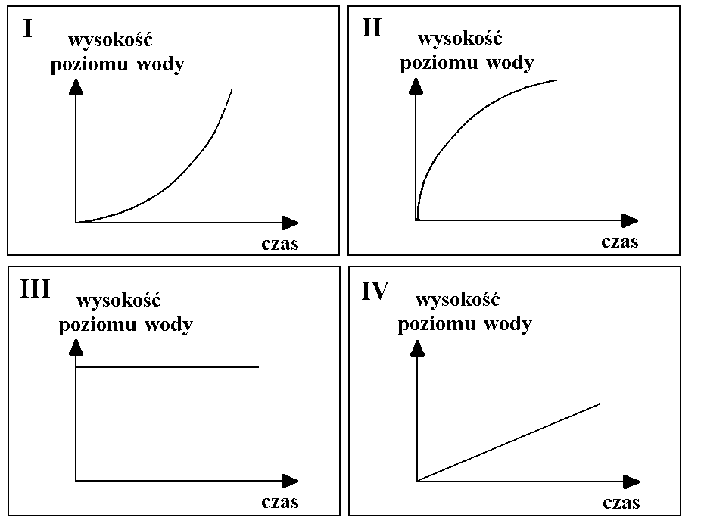

Zadanie 29. (0-2)/2007
W wiadrze jest x litrów wody, a w garnku y litrów wody. Ile litrów wody będzie w wiadrze, a ile w garnku, jeśli:
- z wiadra przelejemy do garnka 1,5 litra wody;
- przelejemy połowę wody z garnka do wiadra?
Wpisz do tabeli odpowiednie wyrażenia algebraiczne.

 |  | Ilość wody (w litrach)
 |  | w wiadrze | w garnku
1. | Początkowo | x | y
1. | Po przelaniu z wiadra do garnka 1,5 litra wody.
2. | Początkowo | x | y
2. | Po przelaniu połowy wody z garnka do wiadra.

Informacje do zadań 32. i 33.
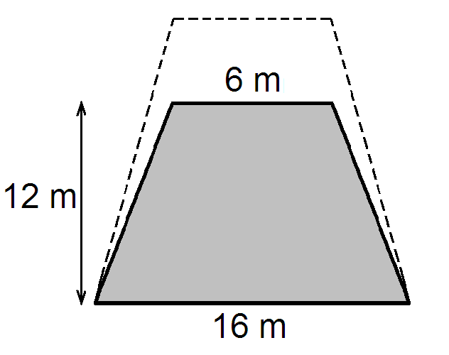
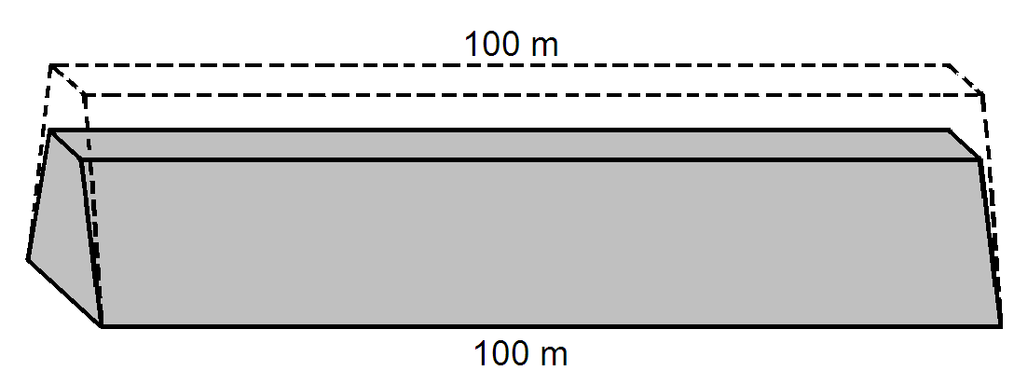
Przekrój poprzeczny ziemnego wału przeciwpowodziowego ma mieć kształt równoramiennego trapezu o podstawach długości 6 m i 16 m oraz wysokości 12 m. Trzeba jednak usypać wyższy wał, bo przez dwa lata ziemia osiądzie i wysokość wału zmniejszy się o 20% (szerokość wału u podnóża i na szczycie nie zmienia się).

Zadanie 32. (0-4)/2007
Oblicz, ile metrów sześciennych ziemi trzeba przywieźć na usypanie 100-metrowego odcinka ziemnego wału przeciwpowodziowego (w kształcie graniastosłupa prostego) opisanego w informacjach. Zapisz obliczenia.

Zadanie 33. (0-4)/2007
Po zakończeniu osiadania ziemi, w celu zmniejszenia przesiąkania, na zboczu wału od strony wody zostanie ułożona warstwa gliny. Oblicz pole powierzchni, którą trzeba będzie wyłożyć gliną na 100-metrowym odcinku tego wału (wał ma kształt graniastosłupa prostego). Zapisz obliczenia. Wynik podaj z jednostką.
